В России планируют увеличить протяженность платных дорог
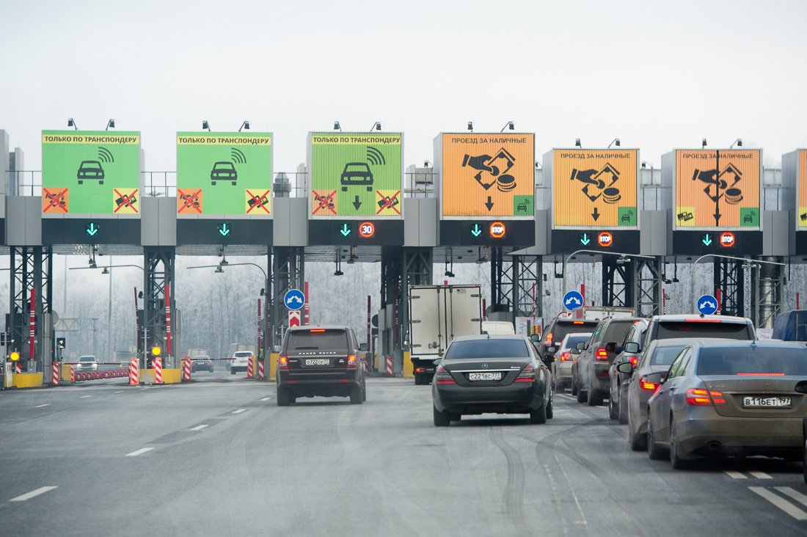
«Автодор» планирует к 2024 году увеличить на 60% совокупную протяженность платных автодорог по сравнению с 2017 годом.
К 2024 году планируется увеличить количество платных дорог до протяженности в 4,67 тысяч километров. Именно такие данные указываются в государственной программе «Развитие транспортной системы». Должно улучшиться и качество самих дорог. Так, доля платных дорог, которые соответствуют нормативам, должна увеличиться с 75% (показатель 2017 года) до 90,8% к 2024 году.
Как стало известно от представителя Минтранса, протяженность платных дорог будет увеличена за счет таких магистралей, как М-11 «Москва – Санкт-Петербург», М-4 «Дон», М-3 «Украина», М-1 «Беларусь», А-113 ЦКАД, А-105, А-107, трасса «Москва – Нижний Новгород - Казань».
Каким будет тариф на проезд по платным дорогам в 2024 году, пока не уточняют, так как это преждевременно и зависит от ряда факторов.

Источник

